引擎就是存储表的结构进而不同结构不同操作方式操作表



# 查看修改引擎

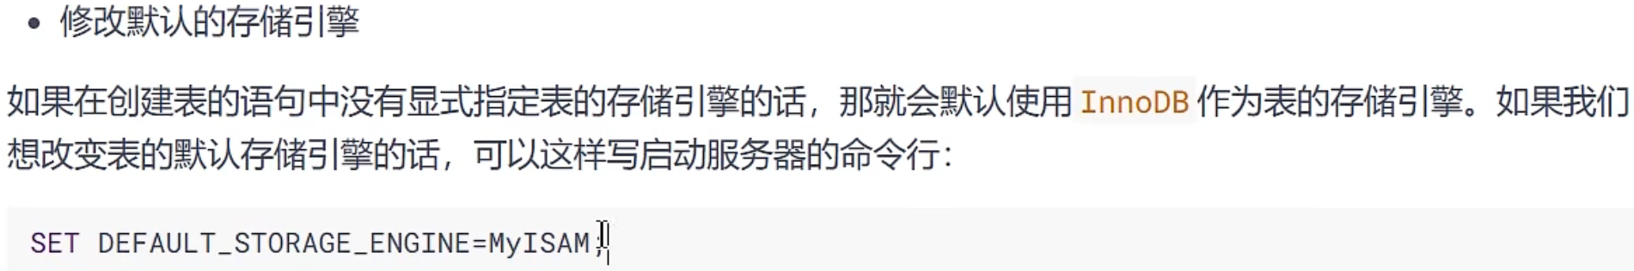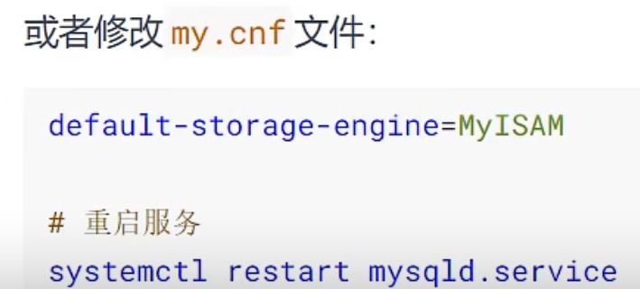

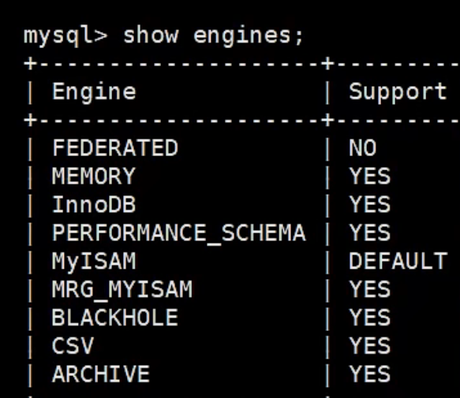

建表时指定引擎



修改表引擎



# 两大引擎介绍（面试点）

## InnoDB





事务：必须一同完成的sql事件。如事件1：A支出100块给B 事件2：B收到100块

我们要求事件12要一起完成不可分割。不然就白少了100块。

如果因为事故导致B没收到钱，就需要回滚。回滚就是事务特有的。





InnoDB使用行锁，即操作一张表某行时会锁定此行，使得其他线程不可操作此行，但是可以操作别的行没关系。

MyISAM使用行表锁，即操作一张表时会锁定整个表，使得其他线程不可操作此表，并发性比InnoDB弱。

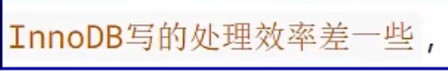



InnoDB中索引即数据，只有ibd文件。

## MyISAM



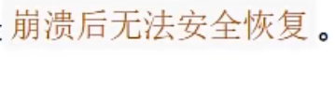

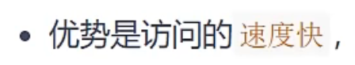

O（1）级别



## 对比

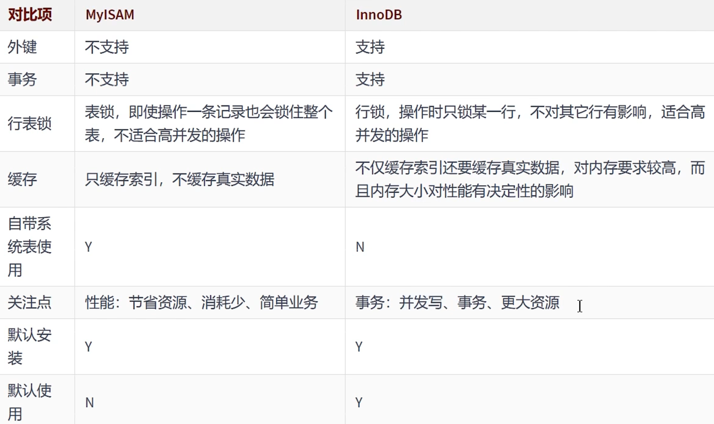

# Archive引擎





多线程插入操作



# CSV数据引擎



注意使用CSV引擎的表的所有字段必须设置约束为非空



插入数据后。。。。。。

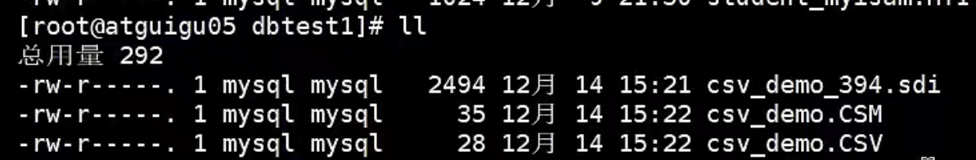

CSV存储的是表内容，CSM是表结构

可直接EXCEL打开

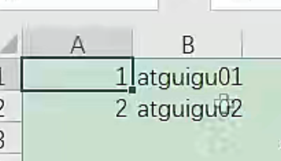

# Memory引擎



表结构还是存储在磁盘中的frm文件中，但是表内容存储在内存中。

